ARCHEOLOGIA DELL’INVISIBILE ( SugarCo, Giugno 2007)

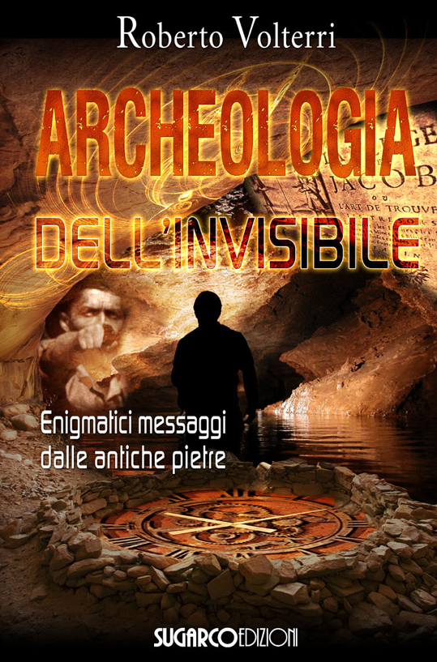

Questo strano libro vorrebbe essere il naturale seguito sia di Archeologia dell’Impossibile (HeraBooks 2005), sia di Archeologia dell’Introvabile (SugarCo 2006) dedicati – more solito… – ad un approccio eretico allo studio delle opere d’arte, dei reperti archeologici. Nel libro si cerca quindi di abbinare, in una strana simbiosi, le atipiche ricerche di Archeologia Psichica con le ancor più atipiche ricerche sulle cosiddette Catene Lineari del Corpo e dello Spirito, studiate a lungo e con strabilianti, quasi incredibili risultati – fin dai primi anni del secolo scorso – dal neuropatologo professor Giuseppe Calligaris. Alcuni Capitoli del libro sono inoltre dedicati ad altri inconsueti metodi di prospezione archeologica, quali la Radiestesia e la Rabdomanzia, argomenti questi che produrranno sui ‘benpensanti’ e sui vari “Comitati contro ecc.” disturbi cutanei d’ogni natura ma che meriterebbero, invece, di essere ulteriormente studiati con mente aperta, senza alcun pregiudizio e soprattutto alla luce di quanto ai giorni nostri si conosce del complesso funzionamento del cervello e del sistema nervoso umano. Un breve Capitolo è poi dedicato ad esperienze ai limiti dell’incredibile: dall’epigrafe che viene letta solo da un accreditatissimo archeologo alle immagini del passato (?) immortalate da una comune macchina fotografica. E oltre…
Nel libro non mancano però alcune Appendici dedicate ai metodi di indagine più ortodossi e tecnologici, quali il sistema basato sulla resistività elettrica del suolo, sulle sua capacità di condurre segnali a frequenza ultrasonica, nonché metodi basati sull’elettromagnetismo, quali il comune metal-detector e il ben più sofisticato Georadar.

